花蓮縣立國風國民中學
範本
設備預算書
採購名稱：國風國中105年度補助基層運動選手訓練站訓練環境及器材設備
項 目 | 品 名 | 說 明 | 單 位 | 數 量 | 單 價 | 複 價 | 備 註
1 | 固定起跑式出發跳台 | 1.出發台尺寸(含把手)：總長60cm x 總寬58cm x 總高62cm  2.基座尺寸：長36cm x 寬28cm x 高45cm  3.主要材質：FRP，整體為一體成型 (固定螺絲預留安裝艙口除外)  4.固定螺絲預留安裝艙口蓋：直徑13.5cm  5.兩側把手以防滑凹槽及人體工學設計，尺寸：長35cm x 高17cm x 厚2.9cm  6.一體成型固定式腳蹬板設計，傾斜角度9度，尺寸：長34cm x 高9cm  7.仰泳握把：總長50cm x 總高28cm x 厚4cm, 防滑凹槽及一體成型設計  8.符合FINA規範  9.以上尺寸各含±3%寬容值  10.泳池專用固定套筒  a.套筒長度：75mm (含以上)  b.套筒最大直徑：22mm (含以上)  c.不鏽鋼螺絲長度：80mm (含以上)  c.螺絲直徑：10mm (含以上)  ＊交貨前須檢附下列資列送審學校審查核可方能交貨  1.型錄（含說明）  2.亞奧運或國際賽事器材供應商(品牌)之相關證明文件  3.交貨時需提供2013年10月(含以後)進口報單及原廠出廠證明 | 個 | 4 | 45,000 | 180,000
項 目 | 品 名 | 說 明 | 單 位 | 數 量 | 單 價 | 複 價 | 備 註
2 | 專業型電子護具組  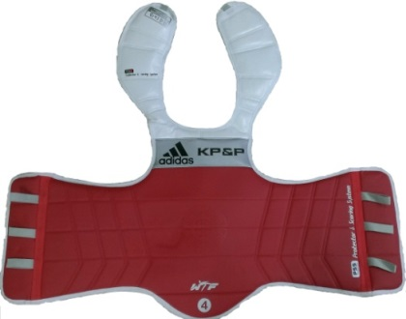 | 產品規格  1.訊號發射器X1只。  2.電子護胸X1件。  功能規格  1.護具得分為單面感應。  2.電子護具內建(含)訊號無線發射器。  3.可及時熱插拔充電。  4.充電接孔為mini USB 5pin接頭。  5.具有重新設定按鍵。  6.可及時檢測感應是否正常。  7.有原廠SN號碼及MAC序號。  8.訊號發射器安裝於護具右側肩位置。  9.符合2016年最新WTF認證。  交貨前須檢附下列資列送審學校審查核可方能交貨：  1.WTF世界跆拳道聯盟認證書  2.原廠授權台灣地區銷售證明書  3.進口報單  4.原廠授權保固維修書  5.原廠授權維修技師證明  6.型錄（含說明） | 件 | 2 | 45,000 | 90,000 | 符合  WTF  認證
3 | 專業型電子護具組  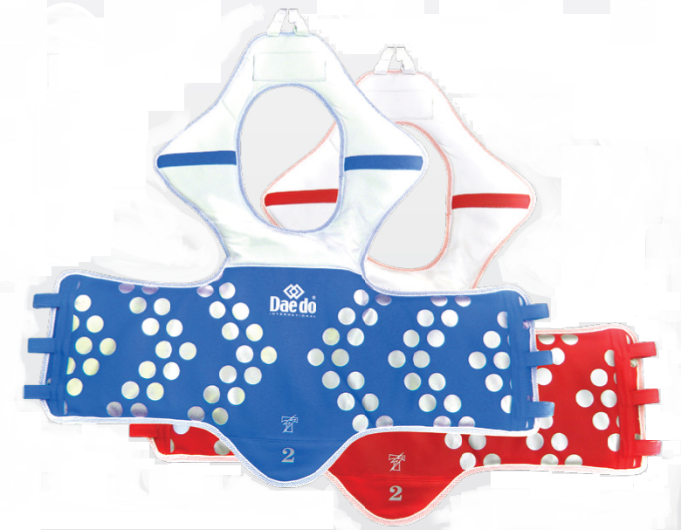 | 1.單件雙面紅藍可連接(含)專用無線發射器  2.與電腦主機連線  交貨前須檢附下列資列送審學校審查核可方能交貨：  1.WTF世界跆拳道聯盟認證書  2.型錄（含說明） | 組 | 2 | 45,000 | 90,000 | 符合  WTF  認證
4 | 專業型電子頭盔  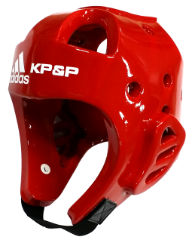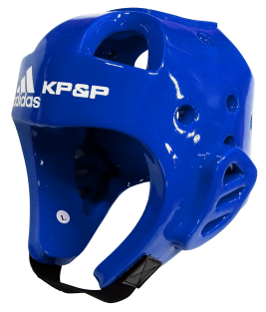 | 產品規格  1.電子頭盔（內建無線訊號發射器）Ｘ1頂  2.顏色：藍 紅兩色可選  功能規格  1.電子頭盔得分感應面積：頭頂 臉部 兩側 下巴及後腦勺。  2.電子頭盔內建(含)訊號無線發射器。  3.無線訊號發射器可拆裝更換。  4.可感應電子感應襪套。  5.感應系統相容於現今WTF認證通過之電子護具品牌系統  交貨前須檢附下列資列送審學校審查核可方能交貨：  1.WTF世界跆拳道聯盟認證書  2.型錄（含說明） | 頂 | 2 | 45,000 | 90,000 | 符合  WTF  認證
合計 |  | 新台幣肆拾伍萬元整。
1.於決標次日起20日內完成交貨、安裝、測試及搬運至校內指定地點交貨（含星期例假日及國定假日）。
2.交貨前先將型錄或廠牌規格送學校審查，審查合格後方可交貨，交貨時檢附出廠證明文件。
3.驗收完成後，請附照片每一項設備至少2張，1式3份。
編製人員 | 申請單位 | 總務處 | 會計室 | 校長
申請人（體育組） | 申請人：（體育組）  單位主管： | 事務組：  總務主任：

